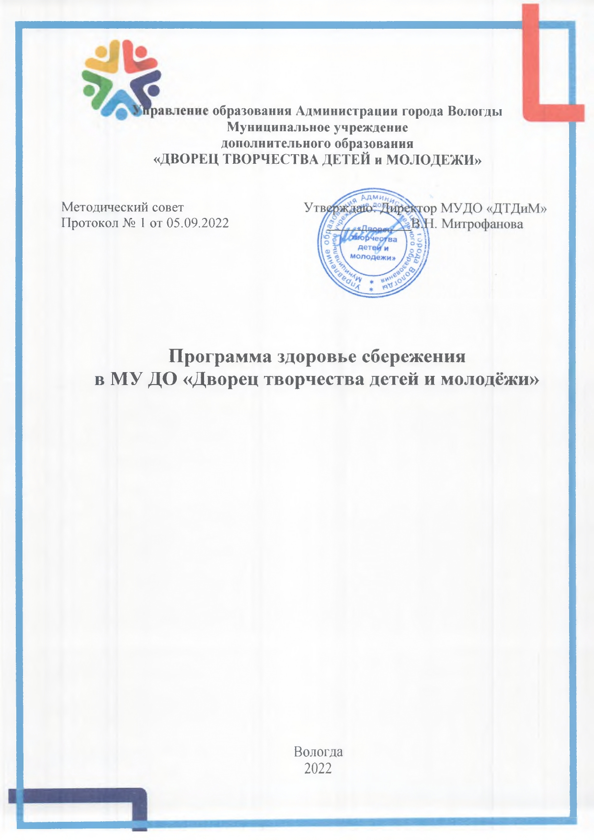

Пояснительная записка
Образование - необходимый, если не самый важный элемент социальнокультурного и экономического развития страны. В этой связи на образование как целостную государственную систему, обеспечивающую социальное развитие личности, ложится, помимо прочих, задача сохранения физического, психического и нравственного здоровья подрастающего поколения.
Здоровье детей - это комплексный результат сложного взаимодействия человека с природой и обществом, включая влияние генетических задатков, социальных, культурных, экологических, медицинских и др. факторов.
Самое ценное, что есть у человека - жизнь, а самое ценное в его жизни здоровье, за которое бороться приходится порою с самого рождения. Невежество в вопросах здорового образа жизни будет дорого стоить тем, кто
не позаботился о нем своевременно.
В соответствие с законом Российской Федерации «Об образовании», здоровье детей отнесено к приоритетным направлениям государственной политики в области образования.
Актуальность данной программы состоит в том, что многочисленные исследования учёных доказали негативное влияние существующей системы обучения на здоровье и развитие подрастающего поколения и данная проблема стала, по сути, ключевой в отечественном образовании.
С одной стороны, причинами ухудшения состояния здоровья являются такие факторы, как несоответствие системы обучения детей гигиеническим нормам, перегрузка учебных программ, интенсификация труда обучающихся, ухудшение экологической обстановки, стрессовые воздействия, недостаточное или несбалансированное питание, распространение нездоровых привычек, недостаточный уровень общей культуры в микросоциуме.
С другой стороны, учащимся очень трудно ориентироваться в огромном количестве информации, которая к ним поступает из интернета, телевизоров, рекламных роликов о различных видах биологически активных добавок, витаминах, методах лечения заболеваний и их профилактики, рекламе пищевых продуктов и т.д.
Программа целесообразна, современна, так как ориентирована на решение задач по формированию, сохранению и укреплению здоровья детей.
Известно, что основы формирования здорового образа жизни закладываются в период детства, поэтому очень важно воспитать у детей такой образ жизни, такой тип поведения в жизненных ситуациях, который способствовал бы сохранению и укреплению здоровья и в последующие периоды жизни.
Цель программы: улучшение состояния здоровья и качества жизни детей.
Задачи:
1. Формировать личность ребенка, способного самостоятельно развивать себя духовно и физически в течение всей жизни.
2. Способствовать воспитанию экологической культуры и стремлению к здоровому образу жизни.
3. Стимулировать педагогов к успешной организации оздоровительной работы.

Принципы деятельности:
В своей деятельности мы основываемся на принципах здоровьсбережения, сформулированных Н.К.Смирновым. (Смирнов Н. К. Здоровьесберегающие образовательные технологии в современной школе. –
М.: АПК и ПРО, 2002 – с. 62.)
• «Не навреди!» — все применяемые методы, приемы, используемые средства должны быть обоснованными, проверенными на практике, не наносящими вреда здоровью ребенка и педагога
• Приоритет заботы о здоровье педагога и учащегося — все используемое должно быть оценено с позиции влияния на психофизиологическое состояние участников образовательного процесса.
• Непрерывность и преемственность — работа ведется не от случая к случаю, а каждый день и на каждом занятии.
• Субъект-субъектные взаимоотношения — воспитанники учреждения являются непосредственным участником здоровьесберегающих мероприятий и в содержательном, и в процессуальном аспектах.
• Соответствие содержания и организации обучения возрастным особенностям учащихся — объем учебной нагрузки, сложность материала должны соответствовать возрасту учащихся.
• Успех порождает успех — акцент делается только на хорошее; в любом поступке, действии сначала выделяют положительное, а только потом отмечают недостатки.
• Активность — активное включение, а любой процесс снижает риск переутомления.
• Ответственность за свое здоровье — у каждого ребенка надо стараться сформировать ответственность за свое здоровье, только тогда он реализует свои знания, умения и навыки по сохранности здоровья.

Структура здоровьесберегающего пространства МУДО «ДТДиМ»
Здоровьесберегающая инфраструктура
-учебные кабинеты, отвечающие требованиям СанПин
Физкультурно – оздоровительная работа
– физминутки на каждом занятии
-проведение динамических пауз
-организация и проведение оздоровительных мероприятий Рациональная организация учебного процесса
-расписание, составленное с учетом требований СанПин
-создание на занятиях психологической, интеллектуальной и физической комфортности
Просветительско – воспитательная работа с обучающимися
- организация уроков здоровья
- организация мероприятий для обучающихся по ЗОЖ
Просветительско – методическая работа с педагогами
- проведение семинаров и открытых уроков
- посещение семинаров и круглых столов на тему ЗОЖ
- организация лектория для преподавателей и родителей

Основные направления работы
- Просветительское – предполагает организацию деятельности по профилактике негативных явлений в подростковой среде.
- Психолого-педагогическое – предполагает использлвание здоровьесберегающих технологий, форм и методов в организации просветительской деятельности с обучающимися
- Спортивно-оздоровительное – предполагает организацию спортивных мероприятий с обучающимися с целью приобщения к здоровому образу жизни

Условия реализации программы

- Использование психолого-педагогических технологий здоровьесбережения.
1 Снятие эмоционального напряжения.
Использование игровых технологий, игровых обучающих программ, оригинальных заданий и задач, введение в занятие исторических экскурсов и отступлений позволяют снять эмоциональное напряжение. Этот прием, также позволяет решить одновременно несколько различных задач: обеспечить психологическую разгрузку воспитанников, дать им сведения развивающего и воспитательного плана, показать практическую значимость сделанного, побудить к активизации самостоятельной познавательной деятельности и т. п. Хороший эффект дает использование интерактивных обучающих приемов, которые вызывают неизменный интерес у школьников, одновременно снимая у них элементы стресса и напряжения.
2.Создание благоприятного психологического климата в общении ребенок – педагог, ребенок – ребенок.
Доброжелательная обстановка на занятии, досуговых делах, спокойная беседа, внимание к каждому высказыванию, позитивная реакция педагога, ведущего на желание обучающегося выразить свою точку зрения, тактичное исправление допущенных ошибок, поощрение к самостоятельной мыслительной деятельности, уместный юмор или небольшое историческое отступление — вот далеко не весь арсенал, которым может располагать педагог, стремящийся к раскрытию способностей каждого ребенка. В обстановке психологического комфорта и эмоциональной приподнятости работоспособность коллектива творческого объединения заметно повышается, что в конечном итоге приводит и к более качественному усвоению знаний, и, как следствие, к более высоким результатам. Воспитанники покидают учреждение с хорошим настроением, с желанием встретиться с друзьями, посещать учреждение.
3.Комплексное использование личностно-ориентированных технологий.
Личностно-ориентированные технологии в центр образовательной системы ставят личность ребёнка, обеспечение безопасных, комфортных условий её развития и реализации природных возможностей. Личность ребёнка превращается в приоритетный субъект, становится целью образовательной системы. Используются приемы: применение заданий, позволяющих ученику самому выбирать тип, вид и форму материала (словесную, графическую, условно-символическую); индивидуальная работа с детьми с особыми возможностями; развитие регулятивных навыков, в частности рефлексии, обсуждение того, что получилось, не получилось, почему, поиск путей исправления, улучшения и др.

II. Создание условий для повышения качества работы педагогов дополнительного образования по формированию здорового образа жизни.
Увеличение числа реализованных социальных проектов, акций, направленных на формирование нравственного здоровья, а также числа их участников. Создание системы информационного обеспечения участников образовательного процесса по вопросам формирования культуры здорового и безопасного образа жизни, в том числе на основе Интернет-технологий.
Пополнение информационно-методического банка здоровьесберегающих образовательных технологий, методик, методов, приемов. Проведение семинаров, мастер-классов, педсоветов.

III. Система управления развития здоровьесберегающей среды в учреждении дополнительного образования.
Управление реализацией программы формирования здорового и безопасного образа жизни. Контроль реализации программы формирования культуры здорового и безопасного образа жизни, повышение качества учебно-воспитательного процесса, взаимодействия с родителями, педагогами; эффективности реализации программы.
Основные результаты реализации программы: формирования культуры здорового и безопасного образа жизни учащихся оцениваются в рамках мониторинговых процедур, в которых ведущими методами являются: экспертные суждения; (родителей, партнеров ДДТ); анонимные анкеты, позволяющие анализировать ценностную сферу личности; различные тестовые инструменты, созданные с учетом возраста; самооценочные суждения детей.

Основные направления деятельности по реализации программы
Использование в образовательном процессе здоровьесберегающих и здоровьеформирующих возможностей различных видов творческой деятельности

Направление деятельности | Основной здоровьесберегающий потенциал | Коллективы ДДТ
Спорт и туризм | - Общее физическое развитие, активное движение;  - Закаливание, профилактика заболеваний, пребывание на свежем воздухе;  - Формирование ценностного отношения к здоровью и активному отдыху;  - Пребывание на свежем воздухе в условиях экспедиции, похода;  - Использование восстановительных ресурсов природы. | - Туристский клуб «Спарта»  - Туристский клуб «Робинзоны»  - Художественная гимнастика  - Самбо, дзюдо, карате  - Футбол
Хореография | - Развитие двигательного аппарата, формирование осанки;  - Постановка дыхания в движении;  - Оптимальные физические нагрузки, способствующие гармоничному физическому развитию;  - Формирование потребности в содержательном досуге. | - ХМАиВЕ  - Ансамбль бального танца «Ритм»  - Ансамбль эстрадного танца «Сюрприз»  - Хореографические коллективы в структурных подразделениях по месту жительства
Вокал и инструментальная музыка | - Развитие и постановка дыхания – профилактика заболеваний;  - Развитие артикуляционного аппарата;  - Оптимальные физические нагрузки, способствующие гармоничному физическому развитию;  - Формирование потребности в содержательном досуге. | - Студия эстрадного искусства «Чудетство»  - Вокальные коллективы в структурных подразделениях по месту жительства
Художественное творчество | - Гармонизация эмоционального состояния;  - Снятие психо-физического напряжения;  - Развитие мелкой моторики – содействие в формировании психических функций;  - Формирование потребности в содержательном досуге;  - Использование восстановительных ресурсов природы (работа с природным материалом, организация пленэрных занятий по изобразительному творчеству и пейзажных фотосъемок и др.). | - Творческое объединение «Вологодские истоки»  - Театр детской моды «Истоки»  - Изостудия «Ступени мастерства»  - Изостудия «Ирис»  - Изостудия «Фантазия»  - Фотостудия  - Предметы художественного цикла в структурных подразделениях по месту жительства
Техническое творчество | - Развитие мелкой моторики – содействие в формировании психических функций;  - Формирование потребности в содержательном досуге. | - Академия технического творчества  - Робототехника  - Школа блоггеров  - Студия мультипликации

Организация воспитательной работы, направленной на формирование ценностного отношения к здоровому образу жизни, потребности в активном содержательном досуге
- Традиционные досуговые дела Дворца творчества /тематические викторины, конкурсы, игры-путешествия и др./.
- Лектории и беседы.
- Семейные спортивные и досуговые праздники, конкурсы, соревнования.

Конструктивное взаимодействие с семьями воспитанников по вопросам охраны детского здоровья.
- Индивидуальная работа с родителями.
- Выпуск тематической печатной продукции.
- Организация работы родительских клубов.
- Включение родителей в досуговую и образовательную деятельность.
- Организация группового и индивидуального психолого-педагогического консультирования.

Организация комфортной среды и благоприятного психологического климата в учреждении – основа для психологического благополучия и психического здоровья
- Формирование сплочённых детских коллективов.
- Дружественные отношения между всеми участниками образовательного процесса.
- Создание для всех детей ситуаций успеха и эмоционально-положительных переживаний.

Организация работы с детьми, находящимися в трудной жизненной ситуации.
- Реализация в учреждении проекта по работе с детьми с ограниченными возможностями здоровья и инвалидностью «Открывая сердца».
- Система учёта детей, требующих особой педагогической поддержки.
- Проведение педагогами консультаций, бесед и др.

Организация методического сопровождения для создания здоровьесберегающей среды.
- Разработка методических пособий.
- Обобщение и транслирование опыта педагогов.
- Стимулирование мотивации педагогов к участию в конкурсах различного уровня.

Планируемые результаты

- Создание системы по формированию здоровьесберегающей среды в МУ ДО «ДТДиМ»
- Приобретение знаний о ценности своего здоровья и здоровья других людей для самореализации каждой личности, и о том вреде, который можно нанести здоровью различными действиями.
- Соблюдение санитарно-гигиенических требований и норм при организации учебно-воспитательного процесса.
- Усвоение определенных санитарно-гигиенических знаний для использования их в школе, общественных местах, дома, на улице.
- Формирование общественного мнения родителей, ориентированного на здоровый образ жизни.
- Организация проектов, акций, мероприятий по здоровому образу жизни
- Создание банка методического сопровождения по проблеме.

Результаты распределяются по трем уровням:
1. Результаты первого уровня (приобретение школьником социальных знаний, понимание социальной реальности и повседневной жизни): приобретение ребенком знаний о правилах ведения здорового образа жизни, об основных нормах гигиены тела и психогигиены, о технике безопасности на занятиях и правилах бесконфликтного поведения; о принятых в обществе нормах отношения к природе, окружающим людям; об ответственности за поступки, слова и мысли, за свое физическое и душевное здоровье; о неразрывной связи внутреннего мира человека и его внешнего окружения.
2. Результаты второго уровня (формирование позитивного отношения ребенка к базовым ценностям нашего общества и к социальной реальности в целом); развитие ценностного отношения детей к своему здоровью и здоровью окружающих его людей, к спорту и физкультуре, к природе.
3. Результаты третьего уровня (приобретение ребенком опыта самостоятельного социального действия): приобретение детьми опыта актуализации спортивно-оздоровительной деятельности в социальном пространстве; опыта заботы о младших, опыта самообслуживания, самооздоровления и самосовершенствования, опыта само организации и организации совместной деятельности с другими детьми; опыта управления другими людьми и принятия на себя ответственности за здоровье и благополучие других.

Список используемой литературы
- Бабенкова Е.А. Настольная книга здоровьесбережения. УЦ «Перспектива», 2013.
- Гостюшин А.В. Основы безопасности жизнедеятельности. 1-4 классы. М., АСТ, 2006.
- Глущенко О. Н. Здоровьесберегающий подход к организации обучения в начальной школе . «Физическая культура : воспитание, образование, тренировка». - 2012.
- Зайцев Г.К. Уроки Айболита. – СПб., 1997.
- Здоровье. Сообщесто взаимопомощи учителей. [Электронный ресурс] URL: http://pedsovet.su/load/211
- Здоровьесбеорежение. Информационно-методические материалы [Электронный ресурс] URL: http://center-imc.ucoz.ru/index/zdorovesberezhenie/0-104
- Коваленко Н. Н. Сайт специалиста по здоровьесбережению. [Электронный ресурс] URL: http://nsportal.ru/kovalenko-natalya-nikolaevna
- Ковалько В.И. Здоровьесберегающие технологии в начальной школе. 1-4 классы. М.: «ВАКО», 2004.Ковалько В.И. Здоровьесберегающие технологии: школьник и компьютер. – М., 2007.
- Макеева А.Г. Внеурочная деятельность. Формирование культуры здоровья. 9 класс – М.Просвещение, 2014.
- Менчинская Е.А. Основы здоровьесберегающего обучения в начальной школе: Методические рекомендации по преодолению перегрузки учащихся. – М., Вентана-Граф, 2008.
- Наш выбор – здоровье: досуговая программа, разработки мероприятий, рекомендации/ авт.-сост. Н. Н. Шапцева. – Волгоград: Учитель, 2009.
- Обухова Л.А. «135 уроков здоровья или школа докторов природы» – Мю, Вако 2005.
- Основы здоровьесберегающей деятельности образовательных учреждений. Под редакцией М.М. Безруких. – М., ООО «Вариант», 2005.
- Психология здоровья. Учебно-методический портал для студентов и преподавателей. – [Электронный ресурс] URL: http://psyhealth.jimdo.com
- Развивающие двигательные программы для детей 5-6 лет./ Пособие для педагогов дошкольных учреждений. (Научный редактор чл.-корр. РАО, директор ИВФ Безруких М.М.). – М., «ВЛАДОС», 2001.
- Смирнов Н. К. Здоровьесберегающие образовательные технологии в современной школе. – М.: АПК и ПРО, 2002.
- Современные технологии сохранения и укрепления здоровья детей. Под редакцией Н.В.Сократова – М., ТЦ Сфера, 2005.
- Чупаха И.В. Здоровьесберегающие технологии в образовательно-воспитательном процессе. – М., «Илекса», 2007.

